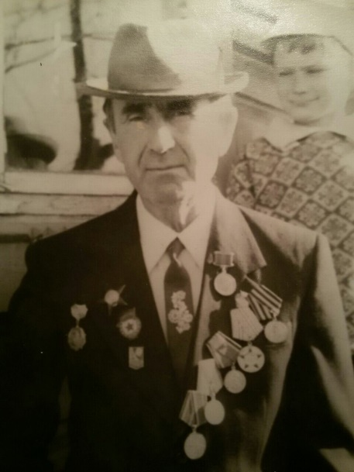
История моей семьи в годы Великой Отечественной войны
Байбородов Николай Трофимович
Пекарев Николай Иванович
Великая Отечественная Война изменила судьбы многих людей, в том числе и членов моей семьи. Мой прадедушка Байбородов Николай Трофимович был призван на службу в 1939 году. На второй год службы прогремела весть о нападении фашистской германии на границы Родины. Находясь на Дальнем Востоке, он не мог остаться в стороне и несколько раз подавал заявление с просьбой отправить на фронт, и получил его в августе 1942.
В то время шли бои под Москвой, и оттуда начала свой боевой путь его часть, где они и приняли свое первое «боевое крещение». Как рассказывал прадедушка: «Гремели орудийные залпы, падали бомбы, и нам казалось страшнее этого дня не будет в нашей жизни.» Также он рассказывал о солдатской дружбе, о том как крепко они дорожили товариществом, делили последний кусок хлеба пополам, и как плечо товарища давало больше уверенности и становилось легче воевать. Например, вспоминал он один случай: «Шел бой в окрестностях села Красное Витебской области. Отступающих немцев преследовали войны нашей дивизии. Но вот из-за угла сада выскочил фашист. Выбив автомат из рук, он ударом ножа хотел оборвать мою жизнь. Но холодное оружие как бы застыло на полпути. Срезанный автоматной очередью немец упал. Так оказавшийся рядом автоматчик спас мне жизнь. А это ли не чувство товарищества?»
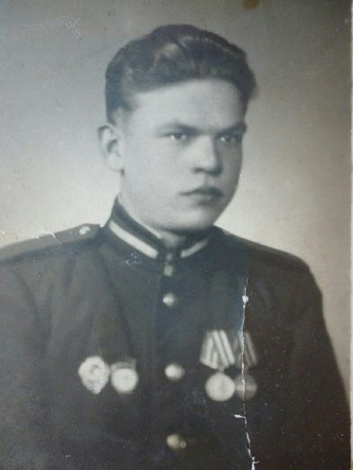
Семь ранений, боевые друзья, погибшие и живые, слезы детей, матерей, семь медалей и орден, всенародное торжество победы – это то, что навсегда осталось в памяти нашей семьи. И этого не забыть никогда!
Также хотел бы рассказать еще об одном своем прадедушке Пекареве Николае Ивановиче. Он был призван на фронт уже в конце войны в 1945 году, так как к тому времени ему только исполнилось 18. Направлен он был на фронт в Прибалтику, под Ригу. При отступлении немцы решили предпринять контрнаступление и загнали его часть в окопы. Из-за шквального огня из окопов, которые были наполнены водой из-за сильных проливных дождей, невозможно было выбраться, и они провели там несколько суток. После того как контрнаступление немцев было отбито, все кто был в его части попали в госпиталь с воспалением легких.
После госпиталя он был отправлен в спец-часть по преследованию «Лесных братьев». Как он рассказывал, там было хуже, чем на фронте, так как эти банды знали лес как свои 5 пальцев, были замаскированы землянки и было хорошее вооружение. После окончания войны его отряд еще около года обезвреживал леса Прибалтики.
Мои прадеды были призваны на фронт, храбро сражались, не жалели ни сил, ни здоровья ради будущего своей страны и своих семей. Я ими горжусь!
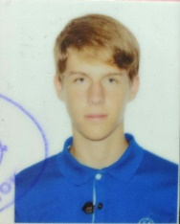
Пекарев Максим
группы 4108

